★☆Lions Questライフスキル教育プログラムワークショップ☆★
2019年 鳴門ワークショップのご案内
日程：2019年8 月20 日(火) 21日（水）【2日間】
会場： 1日目 鳴門市消防署 2日目 鳴門市立図書館
時間： 1日目： 9:00～17:30終了予定（8:50受付開始） 1日目は9：10～9：25（開講式）
2日目： 9:00～17:00終了予定（8:45受付開始） ※若干変更する場合があります。
主催：ライオンズクラブ国際協会336-A地区・９R-1Z鳴門ライオンズクラブ
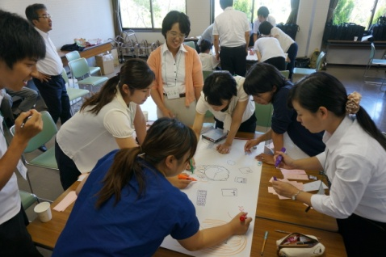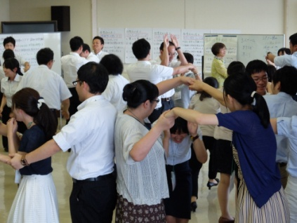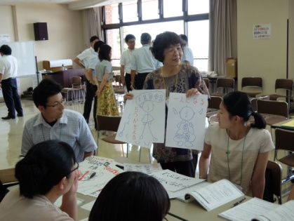
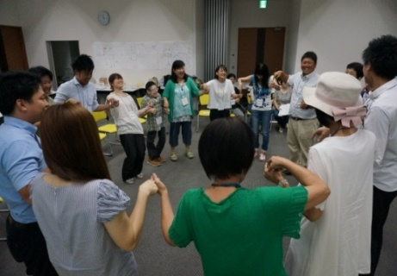
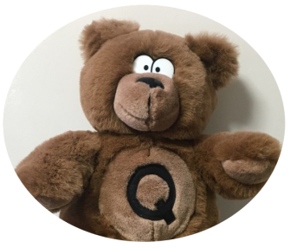
いじめのない学級づくり
アクティブラーニングのための指導スキル

ライフスキルとは、自分自身を高め、他者とうまく関わり、集団(家庭、学校、社会)の一員として責任ある行動をするための能力です。このワークショップでは、ライフスキルをテーマに、座学ではなく楽しい雰囲気の中で、体を動かしながら、明日からすぐに使える理論と実践的な指導スキルを学びます。「基本編」ワークショップの修了者は、ライオンズクエストプログラムの電子版教材を使えるようになります！
ワークショップでこんなことやります！
開催概要
開催日： 2019年8月20-21日（火・水） 2日間
時間： 両日とも9時～
会場： 1日目 鳴門市消防署
鳴門市撫養町南浜字東浜170
2日目 鳴門市立図書館
鳴門市撫養町大桑島字蛭子山49番地
講師： 外川澄子先生（ライオンズクエスト認定講師）
定員： 30名
参加費： 9000円（教材費7.000円昼食代2.000円）
後 援：徳島県教育委員会・鳴門市教育委員会
徳島新聞・四国放送・テレビ鳴門
基本編
安心安全な環境づくり
よい集団をつくるためのルールづくり
ライフスキルの理解および課題解決のために
ライオンズクエストのつくりを知る
一日のふり返り、今後の活用方法を探る
実践編
安心安全な環境づくり
参加者の課題等に対応した活動
一日のふり返り、今後の活用方法を探る

良い集団をつくる！
自分も他者も大切にする心を育む（自尊感情を高める）

【問合せ】ライオンズクラブ国際協会336-Ａ地区 鳴門ライオンズクラブ事務局
TEL 088-686-2518／FAX 088-686-2534／メールnrt-lc@hyper.ocn.ne.jp
ワークショップ参加者の声
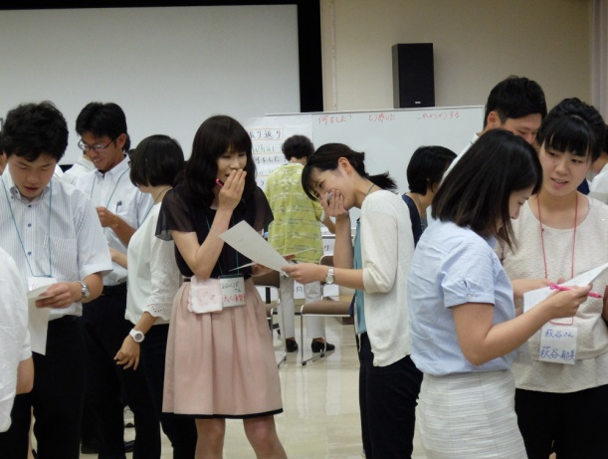
学級のかかえる課題解決に向けて2学期の始めにルールづくりからスタートして、よりよい学級経営をしていこうとしていた矢先だったので、とても参考になることを教えていただくことができました。遊びのレクなどもおもしろいものだったので、取り入れてクラスで楽しんでいきたいと思いました。明日はどんなことをするのだろうと、明日を楽しみに今日をむかえることができた。

アクティブラーニングを実際に自分で体験してみて、とても面白いと感じました。そして振り返ってみると、ものすごく頭を使っていろいろなことを考えているなと実感しました。また、いろいろな意見を聞くことで、自分にはなかった考えや新しい視点が生まれてとても楽しかったです。

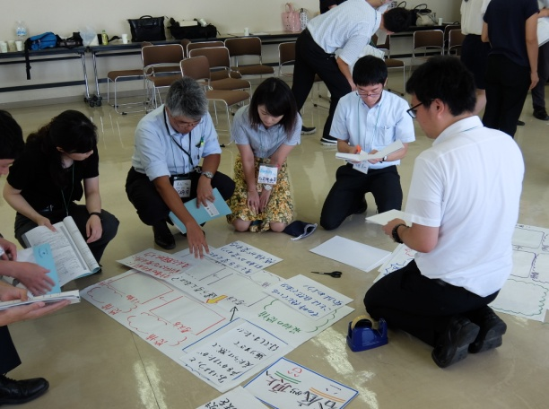

自分が生徒の立場となって生徒の目線で、どのような授業が分かりやすく取り組みたくなるものであるかが実感できました。自分の授業にも（教科では実践しづらいこともあるかもしれませんが、近くは学活や道徳などで）生かしていきたいと思います。

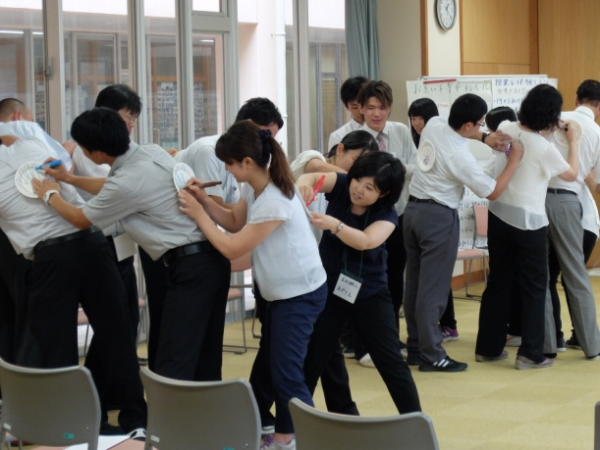
ライフスキルの学習の進め方について学習するだけではなく、実践につながるよう指導していただきました。グループ活動での取り組みが多かったので、すべてのところにグループ1人1人の考えること、話しを聞くことで力になった。
一人では不安なことでもグループで活動することで、やってみよう、意見を言ってみようという気持ちになりました。子ども達も同じ気持ちかも・・・と気付かされました。二学期に活用してみたいことがたくさんありました。まず役割分担から始めます。何を言っても何をやっても肯定的に受け止めてもらえたので、二日間気分が良かったです。

全体を通して「一工夫」の大切さを強く感じました。今まで当たり前の活動としてやっていたことを、グループ活動に変えてみたり、ワークシートを工夫したりすることで、生徒にとってとても有意義なものになると感じました。学校の中でも取り入れ、活かしていきたいと思います。

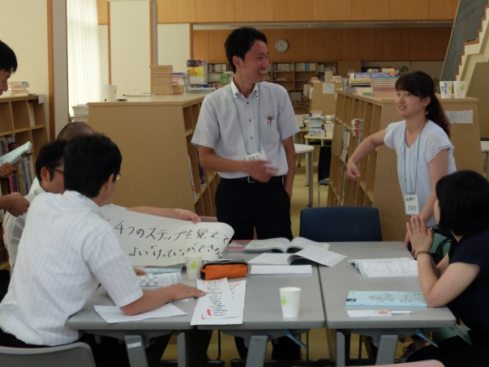
Lions Questライフスキル教育プログラム
鳴門ワークショップ
2019年8月20日（火）- 21日（水）
ワークショップへの参加を希望します。

送付先：鳴門ライオンズクラブ
ＦＡＸ：088-686-2534 E-mail:nrt-lc@hyper.ocn.ne.jp
名前
ふりがな
所属
役職等 | 教諭 校長 教頭 養護教諭 カウンセラー ライオンズ  教育委員会 学生 大学教授 講師 その他（ ）
連絡先 | 当日の詳細をご案内いたしますので、必ずご記入ください  勤務先 ・ ご自宅
住所 | 〒
携帯番号 | 緊急連絡時に必要となります
ﾒｰﾙｱﾄﾞﾚｽ  (個人用) | 今後のフォローアップ等をご案内します
過去の  受講有無 | はじめて ・ 再受講
（再受講の方は以下をご記入ください）
前回受講日 年 月 日
前回受け取った教材の形式： 幼保版(書籍)・小学生版(書籍)・思春期版(書籍)・電子版

※本申込書にご記入いただいた個人情報は、次の利用目的の範囲内でのみ利用し、利用目的以外で利用することはありません。①ワークショップを受講する際の本人確認・修了証発行、②ワークショップに関する連絡・情報提供等、③プログラムの電子版教材、及びワークショップ研修受講履歴をワークショップ受講者向けウェブサイト「LQ-Port」でワークショップ受講者本人が参照可能となるためのワークショップ受講者情報管理

お申込み： 鳴門ライオンズクラブ事務局へFAXまたはE-mailにてお申し込みください。
申込み締切： 2019年7月30日（火）まで

